Übersicht | X-tanken | Menü | Programme | Glossar | Themen | FAQ | Update

X-tanken

Konfiguration Rechnungsdruck [tscfgdruck]
Eine Rechnungsseite setzt sich aus den Vorlaufzeilen, dem Rechnungstext und den Fußzeilen zusammen. Die Seitenlänge wird aus den drei Zeilenlängen der oben genannten Seitenteilabschnitte errechnet. Beachten Sie dabei den druckbaren Bereich Ihres Druckers, hier angedeutet durch den gestrichelten Rahmen, sowie beide, rot dargestellten, Trennbalken. Der obere dieser roten Balken trennt die Vorlaufzeilen vom Rechnungstext und sollte möglichst vor dem Anschriftenfeld sitzen. Falls verwendet, achten Sie auf den „Text vor Adresse“! Dieser sollte nicht in die eventuell vorhandene Adresszeile gelangen. Der untere Trennbalken trennt den Textbereich, den Rechnungstext, vom Brieffuß.
Die 10cpi-, 12cpi- und 17cpi-Markierungen am oberen Programmrand stellen Spalten dar. Diese Spalten werden durch einen grauen Hintergrund farblich kenntlich gemacht. Alle Felder in einer (grauen) Spalte gehören zusammen. Die jeweilige Spalte steht hierbei für die Schriftgröße, in der Ihr Dokument gedruckt wird (die normale deutsche Standardrechnung wird für gewöhnlich bei 12cpi gedruckt).
 | HinweisBitte beachten Sie, dass Einstellungen die Sie hier treffen immer für alle verwendeten Drucker gelten!

Beschreibung der Programmkomponenten
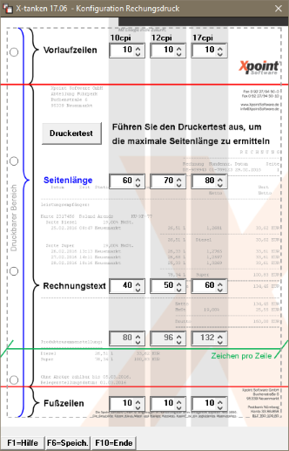

[Druckertes
Klicken Sie auf diesen Button, um einen Druckertest durchzuführen. Nachdem dieser abgeschlossen ist können Sie die maximale Seitenlänge für 10cpi, 12cpi und 17cpi ablesen.

Seitenlänge
- 10cpi: Angabe der Seitenlänge bei 10cpi-Druck
- 12cpi: Angabe der Seitenlänge bei 12cpi-Druck
- 17cpi: Angabe der Seitenlänge bei 17cpi-Druck
Die Seitenlänge wird aus den Vorlaufzeilen, dem Rechnungstext und den Fußzeilen berechnet!

Vorlaufzeilen
- 10cpi: Angabe der Vorlaufzeilen bei 10cpi-Druck
- 12cpi: Angabe der Vorlaufzeilen bei 12cpi-Druck
- 17cpi: Angabe der Vorlaufzeilen bei 17cpi-Druck

Rechnungstext
- 10cpi: Angabe des Rechnungstextes bei 10cpi-Druck
- 12cpi: Angabe des Rechnungstextes bei 12cpi-Druck
- 17cpi: Angabe des Rechnungstextes bei 17cpi-Druck

Fußzeilen
- 10cpi: Angabe der Fußzeilen bei 10cpi-Druck
- 12cpi: Angabe der Fußzeilen bei 12cpi-Druck
- 17cpi: Angabe der Fußzeilen bei 17cpi-Druck

Zeichen pro Zeile
- 10cpi: Angabe der Zeichen pro Zeile bei 10cpi-Druck
- 12cpi: Angabe der Zeichen pro Zeile bei 12cpi-Druck
- 17cpi: Angabe der Zeichen pro Zeile bei 17cpi-Druck

Programmablauf/Programmfunktion
Dieses Programm ändert die Einstellungen für den Rechnungsdruck.

[F6] Speichern
Mit der [F6]-Taste speichern Sie Ihre Änderungen.

Übersicht | X-tanken | Menü | Programme | Glossar | Themen | FAQ | Update

